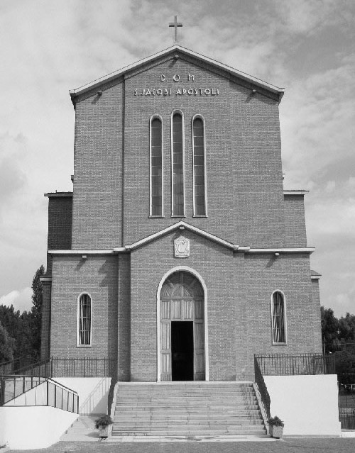

Comunità Mandriola

S. Giacomo Apost.

35020 - Albignasego - Via Marconi, 44

Tel/fax: 049 680900
Cell.: 338 9344019

e-mail: parrocchia@mandriola.org
e-mail: franco.scarmoncin@gmail.com
sito web: www.mandriola.org

23.12.07

UNA STORIA NATALIZIA 2° parte
d'altri tempi

La vigilia di Natale, alla presenza della mamma, tra evidenti segni di impazienza, di gioia e di ansia vennero aperti i salvadanai.
Ada, la più piccola, facendosi aiutare, tra monetine e denaro in carta, contò 96,50 euro; le sembrò una cifra enorme; non aveva mai visto tanti soldini tutti in una volta. Saltava di gioia.
Per quel Natale la mamma aveva promesso che avrebbe raddoppiato il denaro risparmiato a chi di loro tre ne avesse fatto l'uso migliore.
Ada dunque voleva usare i suoi soldi per compare una bambola nuova e dei vestiti nuovi per poterla cambiare.
Luigino, il più grande, aprì a sua volta la cassettina e trovò poco meno di 125,74 euro. Ne fu molto contento e già pensava di usarlo per comprare i finimenti al suo cavallo.
Alberto aprì il suo tesoro, ma non vi trovò molto: appena 94,87 euro, meno di sua sorella. Ne rimase male.
- Il tuo risparmio è stato più scarso di quello dei tuoi fratelli perché quest'anno hai avuto poca voglia di studiare. - Commentò la mamma -
- La voglia di studiare l'ho avuta, - protestò Alberto risentito - soltanto che mi passa in fretta.
Rivolta ai suoi ragazzi la mamma continuò:
- Avete alcuni giorni davanti, prima della fine dell'anno. Ognuno di voi è libero di farne l'uso che meglio crede del suo denaro. Ma quello che ne farà l'uso migliore, avrà raddoppiata da me la sua somma.
I giorni passano in fretta durante le vacanze e la sera dell'ultimo dell'anno, a tavola, la mamma volle sentire come i suoi marmocchi avevano usato i loro risparmi.
- Luigino, tu sei il più grande; come hai speso i tuoi soldi ?
Luigino uscì dalla sala e ritornò con il suo cavallo di legno, ornato di finimenti così ricchi che neppure sui cavalli veri si sono mai visti. La mamma restò un po' male; le sembrava che per rivestire un pezzo di legno non valesse la pena spendere tanti soldi. Ma non disse niente al bambino.
Poi rivolta ad Alberto chiese:
- E tu come hai speso i tuoi soldi ?
- Prima di me tocca all'Ada - disse Alberto un tantino imbarazzato.
La sorellina non se lo fece ripetere due volte e andò a prendere la sua bambola nuova: ritornò in cucina con una bambola alta quasi come lei, vestita elegantemente, con delle scarpette da ballo.
La mamma ne fu contenta e si complimentò con la bambina per suo gusto.
- E tu Alberto come hai comprato ? Continuò la mamma.
- Io volevo comprare… avevo pensato di fare…ma poi ho creduto meglio… e allora… i soldi li ho spesi e non li ho più.
- Come spesi? - Chiese la mamma incuriosita e dubbiosa. Ma che cosa hai comprato? Dolciumi, un giocattolo ?
- Non ho comprato nulla. Rispose Alberto.
- Allora non li hai spesi !?
- No !
- Ce li hai ancora ?
- No ! Non mi ricordo più…
La mamma non volle continuare l'interrogatorio e la serata finì con la cena in famiglia tra il presepio e l'albero di Natale.
La notte di Natale tutti e quattro erano soliti andare a Messa.
La chiesa non era stata riscaldata sufficientemente, la Messa sembrò un tantino noiosa, la predica lunga, astratta e scontata come quella dell'anno precedente; ma ascoltarono volentieri i canti e le musiche natalizie.
Uscendo di chiesa, mentre i quattro sostavano qualche attimo davanti al presepio, la mamma venne avvicinata dal parroco che desiderava ringraziarla per l'offerta a favore dei poveri del Terzo Mondo.
La mamma cadde dalle nuvole; balbettò:
- "Grazie! E' una cosa da nulla".
In realtà stava pensando all'offerta fatta in quel momento davanti al presepio, davanti al quale non manca mai un cestino, con la scritta: "Pro Presepio".
Non le sembrava di aver fatto un'offerta così consistente da meritare uno speciale ringraziamento da parte del sacerdote.
Il parroco intanto continuava a parlare:
- Signora, lei ha dei bambini meravigliosi. Ringrazi il Signore. Alberto portandomi l'offerta a nome di tutta la famiglia, ha voluto che nessuno lo sapesse. Mi sembrava giusto comunque informarla... quasi 100 euro... per un bambino sono una bella somma... E' stato un gesto stupendo, che allarga il cuore; fa sentire il Natale.
Nel frattempo Alberto presente e imbarazzatissimo, diventava sempre più rosso, avrebbe voluto sprofondare.
E pensare che aveva raccomandato di non dirlo a nessuno, specialmente a sua mamma. "Chiacchierone di un prete…- pensò Alberto - La prossima volta …"
Appena arrivati a casa, la mamma volle vicini i tre bambini, li accarezzò a lungo baciandoli uno a uno più volte, raccontò quello che Alberto aveva fatto all'insaputa di tutti.
Aveva compiuto un grande gesto di carità e aveva fatto un grosso sacrificio personale rinunciando ai suoi risparmi per mandarli ai bambini poveri.
Perciò aveva deciso di ridare ad Alberto la somma risparmiata e a cui aveva rinunciato, raddoppiandola, in modo che potesse comperarsi quello che voleva.
A tavola poi tagliò il panettone, aggiunse due gocce di vino buono nei loro bicchieri d'acqua fresca, accesero una candela rossa sulla tavola da pranzo, e fecero festa fino a notte tarda. fine

Domenica 23 Dic. 4° di AVVENTO A
ore 8 S.Messa: Tullia, Pietro e Giuseppe
Def. fam. Quaggio
Ottorino, e def. fam. Bussolin e Bonaso
ore 9,30 S.Messa: Vittoria, Felice e Maria e Vivi e def. fam. Cecchinato
ore 11 S.Messa La Comunità di Mandriola
Cappellato Roberto
ore 15,30 Film per ragazzi: "Topolino strepitoso Natale"
ore 18 S.Messa:

Lunedì 24 ore 8,30 S.Messa
ore 16 RICONCILIAZIONE COMUNITARIA
ore 22,30 Veglia Natalizia
ore 23,30 S.MESSA della NOTTE di NATALE
(alla fine: festa con dolci e cioccolata)

Martedì 25 NATALE di GESU'
ore 8 S.Messa
ore 9,30 S.Messa: Pietro
ore 11 S.Messa: Draghi Severino
non c'è la Messa alla sera

Mercol. 26 ore 8 S.Messa: S.STEFANO
ore 9,30 S.Messa: Antonietta e Giacinto
Giovedì 27 ore 8,30 S.Messa: S.GIOVANNI Ap. Pietro
Momento di preghiera
Venerdì 28 ore 8,30 S.Messa: S.INNOCENTI
Sabato 29 ore 8,30 S.Messa: Intenzioni P.Z.
ore 18 S.Messa: Armida, Lorenzo, Aristide Bada
Maria e Felice Danieletto - Rina ed Evelino Zampiero

Domenica 30 Dic. SANTA FAMIGLIA A
ore 8 S.Messa: Gianfranco, Maria, Bruno, Lino
ore 9,30 S.Messa: Intenzioni offerente
ore 11 S.Messa La Comunità di Mandriola
ore 15,30 Film per ragazzi: "La stella di Laura"
ore 18 S.Messa:

Avviso: Il gruppo Terza Gioventù nella sua "storia editoriale" pubblicando due libretti di ricette, ha offerto Euro 2.600,00 per l'ambone del Presbiterio della Chiesa.
Per cui:
l'Azione Cattolica ha donato il quadro di Cristo Risorto sopra l'altare,
la Terza Gioventù l'Ambone, da dove si legge la Parola di Dio,
una famiglia ha offerto il tabernacolo,
e un'altra famiglia il grande altare centrale.
Rimane scoperta "la sede con gli scanni" dove prendono posto il Celebrante con i ministranti.
In seguito dovrebbero arrivare alcune "panchine", in sostituzione delle attuali, (del medesimo legno e fattura dell'altare e dell'ambone), per la corale e per quanti prendono posto lungo le pareti del presbiterio.

